الاستسقاء الدماغي

نظرة عامة

الاستسقاء الدماغي هو تراكم السائل الدماغي الشوكي (CSF) في تجاويف (بطينات) المخ مما يؤدي إلى تمدد بطينات المخ والذي بدوره يؤدي الى كِبر حجم الرأس والضغط على المخ وخلل بوظائف الدماغ. يرجع الاستسقاء الدماغي إلى عدم التوازن بين مقدار السائل الدماغي النخاعي المنتَج ومقدار ما يُمتص منه في مجرى الدم.
تقوم الأنسجة المبطنة للبطينات الدماغية بإفراز السائل الدماغي النخاعي. ويتدفق عبر البطينات عن طريق القنوات الواصلة بينها. ثم يتدفق السائل تدريجيًا في الحيّز العنكبوتي حول الدماغ والعمود الفقري. ويتم امتصاصه في الانسجة المحببة المجاورة للجيب الوريدي السهمي ومنه الي الدورة الدموية الوريدية. حجم السائل تقريبا ١٥٠ مل ولكن المخ يفرز ٥٠٠ مل يوميا، أي ان السائل يتغير ٣ مرات يوميا وهذا بدوره يقوم بغسيل المخ والتخلص من المواد الضارة الناتجة عن نشاط خلايا المخ المستمر (عملية الأيض). كما أن السائل يحيط بالمخ والحبل الشوكي ويحميهم من الصدمات، ويتدفق السائل ذهابًا وإيابًا بين تجاويف الدماغ والعمود الفقري - تجاوباً مع تغيرات ضغط الدم في الدماغ- لكي يحافظ على ضغط الدماغ ثابتاً.
يمكن أن يحدث الاستسقاء الدماغي في أي عمر، لكنه يحدث بشكل متكرر بين الأطفال والكبار الذين يبلغون من العمر 60 عامًا أو أكبر. تختلف أعراض الاستسقاء الدماغي في الأطفال عنها في الكبار.

الأعراض

الرضع
تتضمن العلامات والأعراض الشائعة للاستسقاء الدماغي لدى الرضع ما يلي:

تغييرات في الرأس
- رأس كبيرة على غير العادة
- زيادة سريعة في حجم الرأس
- انتفاخ الأماكن الرخوة [اليافوخ والفواصل بين عظام الجمجمة (الدروز)]
- تمدد أوردة فروة الرأس
- انحراف العينين لأسفل (علامة غروب الشمس) - كما هو موضح بالصورة
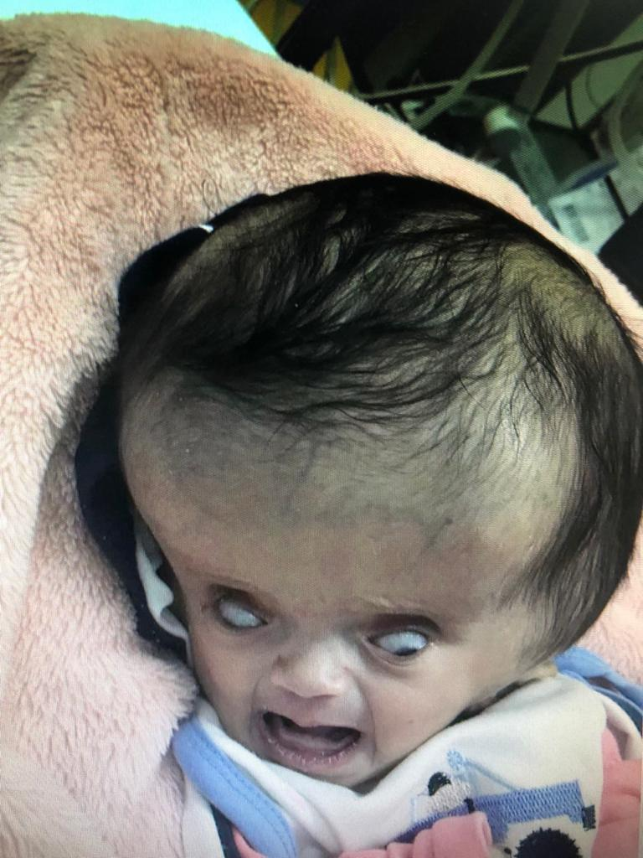
علامة غروب الشمس
ارتفاع اليافوخ

العلامات والأعراض الجسدية
- القيء المتكرر
- الخمول وقلة النشاط
- النعاس وقلة الاستجابة للمؤثرات الخارجية
- التهيج وكثرة البكاء
- سوء التغذية والرضاعة ونقص الوزن
- زيادة توتر عضلات اليدين والأرجل والتصلب
- استجابة ضعيفة للمس
- ضعف النمو
- نوبات صرع

الأطفال الصغار أو الأطفال الأكبر سنًا
تتضمن العلامات والأعراض ما يلي:

العلامات والأعراض الجسدية
- الصداع
- الرؤية المشوشة أو المزدوجة
- عينان مثبتتان لأسفل (غروب العينين)
- تضخم غير طبيعي لرأس الطفل
- النعاس أو الخمول
- الغثيان أو القيء
- اختلال التوازن والمشية وسوء التنسيق
- ضعف الشهية
- نوبات صرع
- سلس البول

تغيرات سلوكية ومعرفية
- التهيج
- تغير في الشخصية
- انخفاض الأداء الدراسي
- تأخر في مهارات مكتسبة سابقًا أو وجود صعوبات بها، مثل المشي أو التحدث

الشباب والبالغون متوسطو العمر
تتضمن العلامات والأعراض الشائعة في الفئة العمرية هذه ما يلي:
- الصداع
- الخمول
- فقدان التنسيق أو الاتزان
- فقدان التحكم في المثانة أو التبول المتكرر الإلحاحي
- ضعف الرؤية
- انخفاض في الذاكرة والتركيز ومهارات التفكير الأخرى التي من شأنها أن تؤثر على الأداء الوظيفي

كبار السنً
في كبار السن (60 عامًا أو أكثر) تظهر الأعراض تدريجيا وببطء (على مدار أشهر عديدة أو سنوات) وتكون الأعراض أقل حدة (استسقاء دماغي ذو ضغط دماغي طبيعي) وتتضمن العلامات والأعراض ما يلي:
- فقدان التحكم في المثانة أو التبول المتكرر الإلحاحي
- فقدان الذاكرة وضعف القدرات الذهنية
- الفقدان التدريجي لمهارات التفكير أو الاستدلال الأخرى
- صعوبة في المشي، وغالبًا ما توصف بالمشية المتعرجة أو الشعور بأن القدم عالقة
- سوء التنسيق أو التوازن

متى تزور الطبيب
ابحث عن الرعاية الطبية العاجلة للرضع والصغار الذين يعانون من العلامات والأعراض المذكورة أعلاه.
والتمس العناية الطبية الفورية للعلامات والأعراض التالية في أي فئة عمرية
  - البكاء عالي النبرة
  - مشاكل مع المص والتغذية
  - قيء متكرر غير مبرَّر
  - عدم الرغبة في تحريك الرأس أو الاستلقاء
  - صعوبة في التنفس
  - نوبات الـصرع
  - فقدان الوعي

هناك أكثر من مرض قد يؤدي لمشاكل مرتبطة باستسقاء الدماغ، ولذلك فمن المهم الحصول على تشخيص فوري وعلاج مناسب.

الأسباب
يتجمع السائل الدماغي النخاعي في بطينات الدماغ لأحد الأسباب الآتية:
- الانسداد. ويُعد أكثر الأسباب شيوعًا وهو نتيجة وجود انسداد جزئي في مجري السائل داخل بطينات المخ، وهي إما سدة خلقية منذ الولادة أو بسبب ورم دماغي.
- رداءة امتصاص وتصريف السائل. وغالبًا ما ينتج عن التهابٍ السحايا (حُمى شوكية) آو نزيف تحت العنكبوتية ناتج عن إصابة دماغية أو عن انفجار أم دم بشرايين المخ (أنيوريزم).
- فرط إنتاج السائل. وهو نادر الحدوث، في العادة نتيجة ورم حليمي يفرز السائل بمعدّل أسرع مما يمكن امتصاصه.

حديثو الولادة
قد يظهر الاستسقاء الدماغي عند الولادة (استسقاء خلقي) أو بعد الولادة مباشرةً بسبب أي مما يلي:
- النمو غير الطبيعي للجهاز العصبي المركزي الذي يمكن أن يعوق تدفق السائل الدماغي النخاعي
- النزيف داخل البطينين، هو تضاعف محتمل للولادة المبكرة
- عدوى الرحم خلال الحمل، مثل الحصبة الألمانية أو مرض الزهري، الذي قد يُسبب التهابًا في أنسجة دماغ الجنين

المضاعفات
يمكن أن تختلف المضاعفات على المدى البعيد للاستسقاء الدماغي بدرجة كبيرة، وغالبًا يكون من الصعب التنبؤ بها. إذا تطور الاستسقاء الدماغي بحلول وقت الولادة، فقد يتسبب في حدوث إعاقات جسدية وتأخر نمو الدماغ بدرجة كبيرة. وعند علاج الحالات الأقل حدة على نحو صحيح، فإنها قد تتعافي أو تعاني من مضاعفات أقل خطورة وبدرجة لا تؤثر على التقدم في الدراسة. وقد يؤدي تأخر علاج الاستسقاء في الأطفال الكبار والبالغين إلى الوفاة (نتيجة ارتفاع حاد ومفاجئ بضغط الدماغ).
أما البالغون الذين يعانون من ضعف شديد في الذاكرة أو مهارات التفكير فإن التعافي يكون في العموم ضعيفاً وتستمر الأعراض بعد علاج الاستسقاء الدماغي.

تعتمد حدة المضاعفات على ما يلي:
- المشكلات الطبية المصاحبة (وجود تشوهات خلقية أُخرى بأجهزة الجسم والجهاز العصبي)
- شدَّة الأعراض الأولية
- التشخيص والعلاج المُبكّر

طُرق علاج الاستسقاء الدماغي
العلاج يكون جراحيا بطريقتين
- عملية التحويلة V-P shunt، تتضمن تركيب صمام وأنبوب دقيق (يتحكم في تدفق السائل ويسمح بمرور السائل عند ضغط محدد وفي اتجاه واحد الى البطن) يتم زرعه تحت الجلد لسحب السائل الدماغي النخاعي من بطينات المخ إلى التجويف البريتوني (البطن) أو إلى التجويف البللوري (تجويف الصدر). وتعتبر عملية التحويلة العملية الأساسية لعلاج الاستسقاء الدماغي.

(أنظر الصورة)

- عمل فتحة داخلية بالمنظار بقاع البطين الثالث لتصريف السائل داخل الدماغ بدون الحاجة لزرع الأنبوب ETV، وهو أفضل الحلول الجراحية ولكنه مع الأسف لا يستخدم إلا في أنواع قليلة من الاستسقاء الدماغي ولا يصلح لكل المرضي

أسئلة شائعة عن الاستسقاء الدماغي وعملية الشنت (التحويلة)

إلى متي ستسمر الشنت وهل ستسمر مدي الحياة؟
في العادة تكون دائمة وتظل داخل المريض مدي الحياة. في حالات نادرة جدا قد يستغني المريض عن الشنت وهذه الحالات لا يمكن التنبؤ بها.

هل تحتاج الشنت إلى تغيير؟
تحتاج الشنت إلى التغيير في حال أصيبت بعُطب أو انسداد

ماهي علامات انسداد الأنبوب (الشنت)؟
تتضمن علامات انسداد الشنت: ظهور أعراض ارتفاع ضغط الدماغ (صداع، قيء مستمر، خمول ونعاس، فقدان الوعي، نوبات صرع، ظهور انتفاخ حول الصمام أو حول مسار الأنبوب بالرقبة والصدر

هل تستطيع المريضة المزروع فيها الصمام (الشنت) الحمل؟ وهل يؤثر الحمل على عمل الشنت؟
نعم يمكن للمريضة الحمل وبها الشنت، ولا يؤثر الحمل على الشنت

هل يمكن إجراء جراحات البطن بالمناظير في وجود الشنت؟ وهل من احتياطات؟
نعم يمكن، ويجب عرض المريض/ المريضة على جراح الأعصاب بعد العملية إذا ظهرت عليه علامات انسداد الشنت

مع خالص التمنيات للجميع بالصحة والعافية

أ.د شريف الوتيدي
أستاذ جراحة المخ والأعصاب
كلية الطب – جامعة الملك سعود
الرياض- المملكة العربية السعودية

